Информация в зональных соревнованиях областной Спартакиады работников образования, г. Пролетарск Ростовской области.

11 сентября 2021 года в г. Пролетарск на базе физкультурно-оздоровительного комплекса «Лидер» состоялись зональные соревнования Спартакиады 2020 - 2021 среди работников образования Ростовской области. В них приняли участие команды профсоюзных организаций Целинского, Зерноградского, Егорлыкского, Веселовского и Пролетарского районов.
Несмотря на текущие сложности, принимающая сторона - Пролетарская (с) районная организация Профсоюза и ее председатель Кравцова Виктория Васильевна - смогла организовать достойную встречу гостей и провести соревнования на высоком уровне, учитывая все требования безопасности, связанные с эпидемиологической ситуацией. Праздник начался с торжественного открытия. Спортсменов приветствовала заведующий Районным отделом образования Администрации Пролетарского района И.Ф. Будыльская, которая в качестве хозяйки произнесла напутственные слова и дала старт соревнованиям.

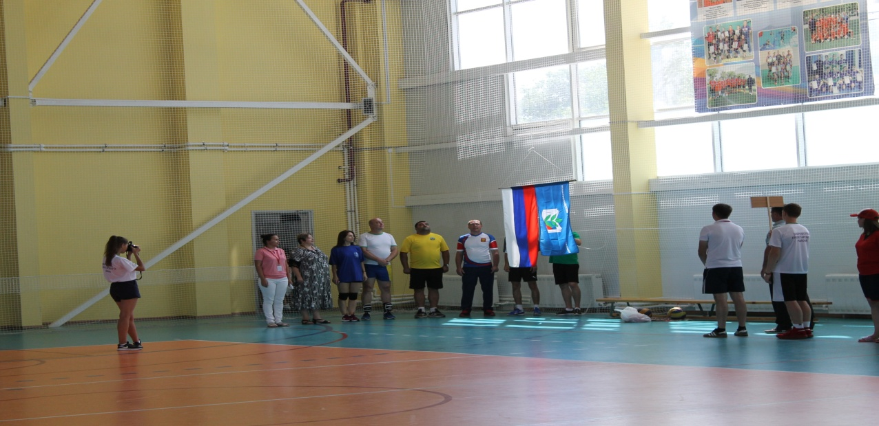

Педагоги сумели показать свое мастерство в разных видах спорта. В Программу Спартакиады вошли: шахматы, волейбол, дартс, настольный теннис.

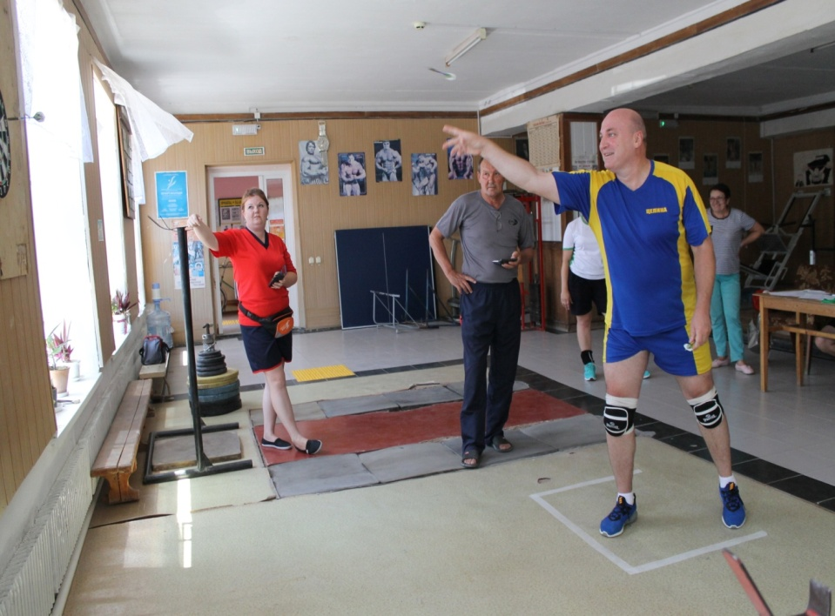

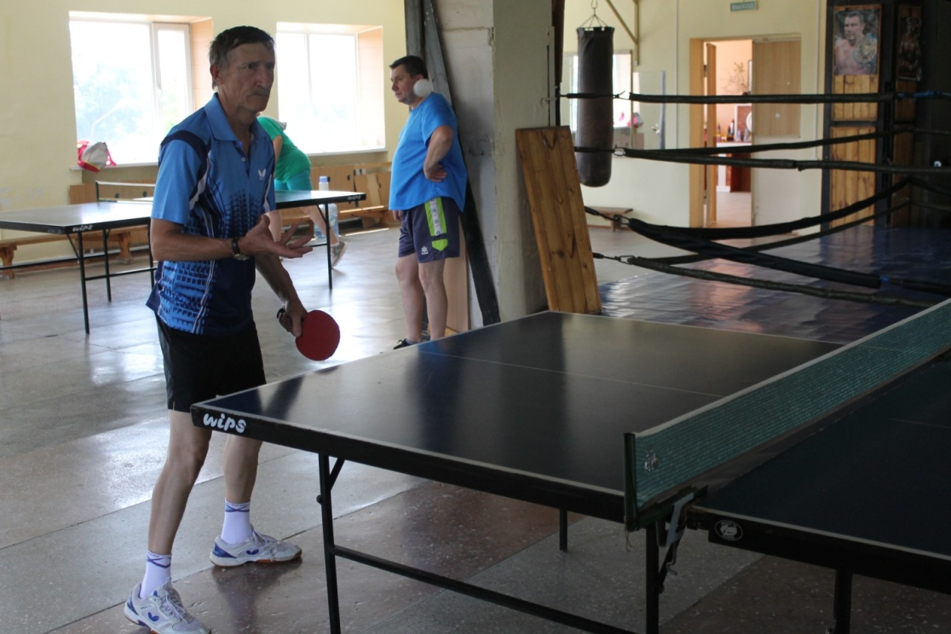

Немалую поддержку им оказали болельщики. Больше всего их оказалось у волейболистов, которые «сражались» с особым азартом.
По итогам всех видов на первое место вышла команда Целинского района, 2 место - Пролетарского района, 3 - место команда Зерноградской РОП.
Мероприятие завершилось торжественным подведением итогов. Призеры по видам спорта и по итогам соревнований были награждены дипломами, а победители получили кубки и дипломы. Праздник здоровья и спорта состоялся!
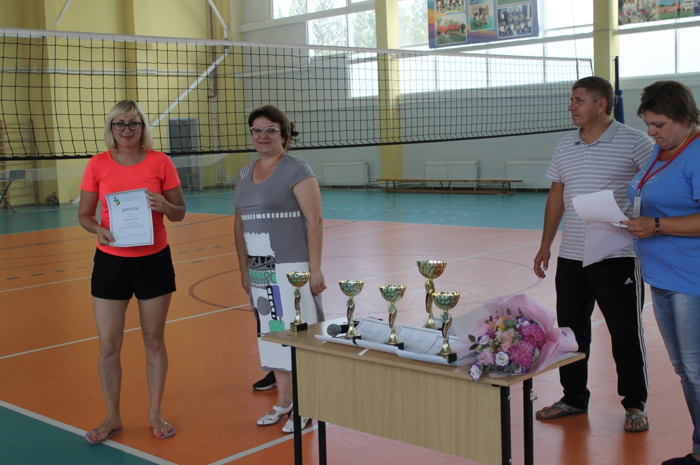

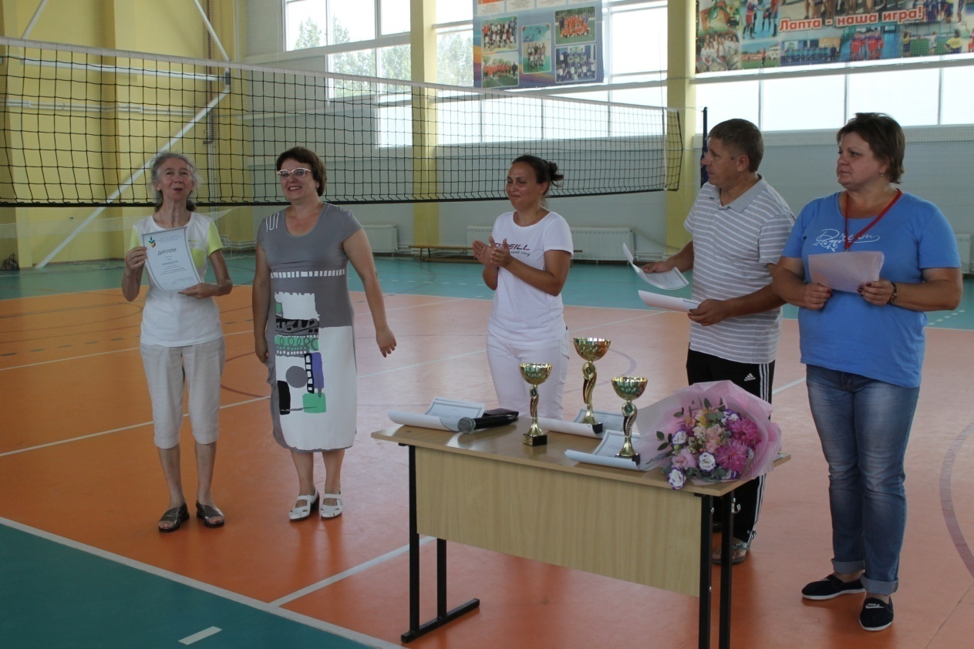

Вручение заслуженных наград

Участие в Спартакиаде, наверняка, оставит добрый след в памяти каждого. Многие педагоги пополнили копилку своих достижений заслуженными грамотами по различным видам спорта.
Такие мероприятия - прекрасная возможность для укрепления корпоративного духа, сплочения команд и дружеского общения.
Поздравляем всех победителей соревнований, желаем дальнейших успехов в спорте! Команде Целинского района - так держать и успехов в финале!
